МІНІСТЕРСТВО ОСВІТИ І НАУКИ УКРАЇНИ

НАЦІОНАЛЬНИЙ УНІВЕРСИТЕТ ”ЛЬВІВСЬКА ПОЛІТЕХНІКА”

Кафедра інформаційних

систем та мереж

Звіт з лабораторної роботи №4

з дисципліни "Технології програмування в розподілених інформаційних системах"

на тему:

**"Створення Web додатку з використанням Google App Engine"**

Варіант №24

Виконав:

Студент групи КН-38

Стасишин О.З.

Прийняв:

доцент каф. ІСМ, к.т.н.

Щербак С. С.

ЛЬВІВ – 2018

**Мета роботи:** набуття навичок моделювання зв’язаних динамічних структур

даних та роботи з ними в середовищі Firebase/Google App Engine.

**Завдання на роботу:**

Розробити додатки, які забезпечують запити на запис або читання даних з черги, стека або дека та зберігають/відновлюють свій стан з БД Firebase. Для організації вказаних структур використовувати масиви або списки. Перевірити працездатність розроблених додатків. Послідовність виконання операцій запису або читання вибираються випадково. Порівняти результати роботи, зробити висновки.

**Індивідуальне завдання:**

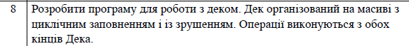

**Текст програми на мові Java:**

import java.util.ArrayDeque;  
import java.util.HashMap;  
import java.util.Map;  
  
import com.google.api.core.ApiFuture;  
import com.google.cloud.firestore.DocumentReference;  
  
  
import com.google.cloud.firestore.WriteResult;  
  
  
public class Deque {  
  
 private ArrayDeque<Object> arrayDeque = new ArrayDeque<Object>();  
  
 Deque()  
 {  
 arrayDeque.add(7);  
 arrayDeque.add(8);  
 arrayDeque.add(9);  
 arrayDeque.add(10);  
 arrayDeque.add(11);  
 arrayDeque.add(19);  
  
 }  
  
 public ArrayDeque<Object> getArrayDeque() {  
 return arrayDeque;  
 }  
  
 public void addDataBase(DocumentReference documentReference) throws Exception{  
 Map<String , Object> data = new HashMap<String, Object>();  
 int N = arrayDeque.size();  
 Object[] dequeArr = arrayDeque.toArray();  
 for(int i = 0; i < N; i++){  
 data.put((i + 1) + " element" , dequeArr[i]);  
 }  
 ApiFuture<WriteResult> result = documentReference.set(data);  
 result.get().getUpdateTime();  
 }  
}

**Результати виконання програми:**

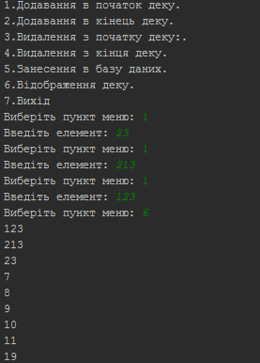

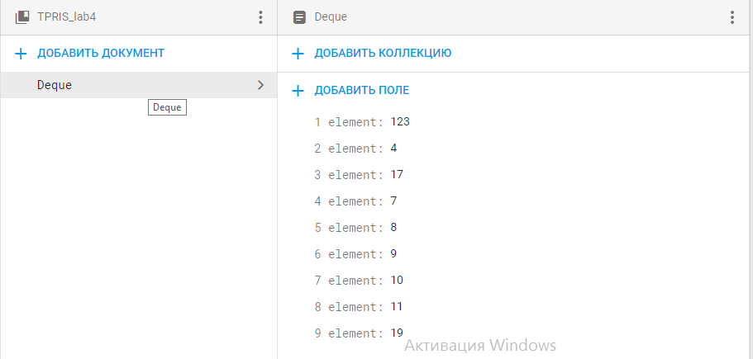

*Рис. 1. Заповнення деку та виведення*

**Висновок:** програма призначена для роботи з пріоритетною чергою та Firebase. Програма реалізує усі необхідні завдання та зберігає/відтворює свій стан з БД. На цій лабораторній роботі було набуто навичок моделювання зв’язаних динамічних структур даних та роботи з ними в середовищі Firebase/Google App Engine. Програма написана на мові Java у середовищі IntelliJ.